kapitel 8 | chapitre 8
ung | jeune
sedan | depuis
militär- | militaire
dialekt | dialecte (m)
italiensk | italien, italienne
karriär | carrière (f)
enastående, fantastisk | extraordinaire
han blir | il devient (devenir)
i täten för, i spetsen för | à la tête de
trupp | troupe (f)
slag | bataille (f)
mäktig | puissant -e
han utropas till | il est proclamé (proclamer)
kejsare | empereur (m)
äktenskap | mariage (m)
han vill (ha) | il veut (vouloir)
absolut | absolument
skiljas | divorcer
gifta sig med | épouser
prinsessa | princesse (f)
ceremoni | cérémonie (f)
storslagen, magnifik | magnifique
tusentals | milliers (mpl)
parisare | Parisien (m)
kortege | cortège (m)
glädje | joie (f)
han är vansinnigt glad | il est fou de joie
kriga | faire la guerre
det största | le plus grand
utnämna till | nommer
invasion | invasion (f)
förändra(s) | changer
förlora | perdre
abdikera | abdiquer
exil, landsflykt | exile (m)
fiende | ennemi (m)
han besegras | il est battu (battre)
förlorad | perdu (perdre)
sluta | finir
fängelse | prison (f)
info France 2 page 30 | info France 2 page 30
Korsika | Corse (f)
ö | île (f)
Medelhavet | Méditerranée (f)
vacker | beau, belle
skönhet | beauté (f)
känd | connu -e (connaître)
natur | nature (f)
berg | montagne (f)
korsikanska | corse (m)
gammal | vieux, vieille
likna | ressembler à
italienska | italien (m)
vatten | eau (f)
genomskinlig | transparent -e
dykning | plongée (f)
dyka | faire de la plongée

chapitre 8; Napoléon; prénom.....................................................résultat.....................sur

traduisez :

Le jeune garçon, néle 15 août 1769, s’appelle Napoléon Bonaparte. Depuis l’âge de dix ans, il est élève dans une école militaire dans le nord de la France. Il ne parle pas encore très bien français, car il est né en Corse, et là on parle un dialecte italien. Napoléon fait une carrière militaire extraordinaire....

_____________________________________________________________________________________

_____________________________________________________________________________________

_____________________________________________________________________________________

_____________________________________________________________________________________

_____________________________________________________________________________________

_____________________________________________________________________________________

..och vid 24 år blir han general. I ledningen för de franska trupperna, vinner han många slag. Snart är Napoléon en mycket mäktig man och den 2:a december 1804, är han utropad till fransmännens kejsare. Napoléons fru heter Joséphine. Efter 12 års giftermål, har paret ännu inga barn. Napoléon vill absolut ha en son och de skiljer sig.

_____________________________________________________________________________________

_____________________________________________________________________________________

_____________________________________________________________________________________

_____________________________________________________________________________________

_____________________________________________________________________________________

En 1810, Napoléon épouse Marie-Louise, princesse d’Autriche. Elle a 18 ans. La cérémonie est magnifique et des milliers de Parisiens regardent le cortège. Bientôt, leur fils François Napoléon est né.

_____________________________________________________________________________________

_____________________________________________________________________________________

_____________________________________________________________________________________

_____________________________________________________________________________________

Kejsaren är galen av glädje. Under 20 år, krigar Napoléon. Han vinner många slag, i Austerlitz, i Iéna, i Friedland. Frankrike är nu det största landet i Europa.

_____________________________________________________________________________________

_____________________________________________________________________________________

_____________________________________________________________________________________

_____________________________________________________________________________________

Napoléon nomme ses frères rois et ses sœurs princesses. Mais l’invasion de la Russie en 1812 est une catastrophe. Tout change et les Français perdent des batailles. Napoléon abdique mais après un exile sur la petite île d’Elbe, il revient et attaque ses ennemis.

_____________________________________________________________________________________

_____________________________________________________________________________________

_____________________________________________________________________________________

_____________________________________________________________________________________

_____________________________________________________________________________________

I Waterloo, 1815 är han slagen och allt är förlorat. Napoléon slutar sitt liv i fängelse på ön Sainte-Hélène 1821.
_____________________________________________________________________________________

_____________________________________________________________________________________

_____________________________________________________________________________________
chapitres 8-9; Napoléon; prénom...................................résultat.....................sur 150

Le jeune garçon, néle 15 août 1769, s’appelle Napoléon Bonaparte. Depuis l’âge de dix ans, il est élève dans une école militaire dans le nord de la France. Il ne parle pas encore très bien français, car il est né en Corse, et là on parle un dialecte italien. Napoléon fait une carrière militaire extraordinaire....En 1810, Napoléon épouse Marie-Louise, princesse d’Autriche. Elle a 18 ans. La cérémonie est magnifique et des milliers de Parisiens regardent le cortège. Bientôt, leur fils François Napoléon est né. Napoléon nomme ses frères rois et ses sœurs princesses. Mais l’invasion de la Russie en 1812 est une catastrophe. Tout change et les Français perdent des batailles. Napoléon abdique mais après un exile sur la petite île d’Elbe, il revient et attaque ses ennemis. Calme-toi. D'accord. Je suis calme. Alors, je tourne à gauche après l'église… Continue tout droit jusqu'au rond-point. Là, tu prends la deuxième rue à droite. Trois cents mètres après, il y a une petite maison blanche avec des volets verts. C'est chez moi. Tout droit…à droite… trois cents mètres…Oh non! Au secours! Qu'est-ce qu'il y a? Oh, c'est horrible! Ils viennent vers moi! Leila!
Allô, Corinne! Corinne! C'est rien! C'est Jacques, Daniel et Michelle. Ils sont invités aussi. C'est Halloween!

_____________________________________________________________________________________

_____________________________________________________________________________________

_____________________________________________________________________________________

_____________________________________________________________________________________

_____________________________________________________________________________________

_____________________________________________________________________________________

_____________________________________________________________________________________

_____________________________________________________________________________________

_____________________________________________________________________________________

_____________________________________________________________________________________

_____________________________________________________________________________________

_____________________________________________________________________________________

_____________________________________________________________________________________

_____________________________________________________________________________________

_____________________________________________________________________________________

_____________________________________________________________________________________

_____________________________________________________________________________________

_____________________________________________________________________________________

_____________________________________________________________________________________

_____________________________________________________________________________________

_____________________________________________________________________________________

_____________________________________________________________________________________

_____________________________________________________________________________________

_____________________________________________________________________________________

_____________________________________________________________________________________

_____________________________________________________________________________________

_____________________________________________________________________________________

_____________________________________________________________________________________

_____________________________________________________________________________________

chapitres 8-9; Napoléon; prénom.....................................................résultat.....................sur 50

..och vid 24 år blir han general. I ledningen för de franska trupperna, vinner han många slag. Snart är Napoléon en mycket mäktig man och den 2:a december 1804, är han utropad till fransmännens kejsare. Napoléons fru heter Joséphine. Efter 12 års giftemål, har paret ännu inga barn. Napoléon vill absolut ha en son och de skiljer sig.
Kejsaren är galen av glädje. Under 20 år, krigar Napoléon. Han vinner många slag, i Austerlitz, i Iéna, i Friedland. Frankrike är nu det största landet i Europa. I Waterloo, 1815 är han slagen och allt är förlorat. Napoléon slutar sitt liv i fängelse på ön Sainte-Hélène 1821. Ett spöke, det är ett spöke…nej, två spöken och en häxa….Hjälp mig! Hjälp! Corinne! Corinne! Är du fortfarande där? Förlorad! Hallå? Leila? Det är jag…Jag är vilse. Jag vet inte hur jag ska gå till dig. Det är så mörkt…Och jag är rädd…Lugna dig, Corinne. Är du på cykel? Ja…Och var är du exakt? Ja, jag vet inte…Jag är på en stor väg i centrum av byn. Det finns en kyrka precis framför mig och en stor park till höger om kyrkan. Det kanske är kyrkogården. Oj, det är så mörkt….Lyssna Corinne. Du är inte långtifrån…Tu går förbi kyrkan och efter svänger du till vänster…Oj! Hjälp! Vad händer (Vad är det?) Hallå, Corinne? Det är tre personer bakom mig.

_____________________________________________________________________________________

_____________________________________________________________________________________

_____________________________________________________________________________________

_____________________________________________________________________________________

_____________________________________________________________________________________

_____________________________________________________________________________________

_____________________________________________________________________________________

_____________________________________________________________________________________

_____________________________________________________________________________________

_____________________________________________________________________________________

_____________________________________________________________________________________

_____________________________________________________________________________________

_____________________________________________________________________________________

_____________________________________________________________________________________

_____________________________________________________________________________________

_____________________________________________________________________________________

_____________________________________________________________________________________

_____________________________________________________________________________________

_____________________________________________________________________________________

_____________________________________________________________________________________

_____________________________________________________________________________________

_____________________________________________________________________________________

_____________________________________________________________________________________

_____________________________________________________________________________________

_____________________________________________________________________________________

_____________________________________________________________________________________

_____________________________________________________________________________________

_____________________________________________________________________________________
chapitre 8 suite; version 1
*Napoléons fru heter Joséphine
*Frankrike är nu det största landet i Europa
*Napoléon är en mycket mäktig man
*den unge mannen är född den 15 augusti 1769
han föddes på Korsika
*Napoléon slutar sitt liv i fängelse
*han vinner många slag
*hon är 18 år
han pratar inte franska bra
*han blir general
han förlorar slag
*han är besegrad och allt är förlorat
*han är elev på en militärskola
*paret har fortfarande inga barn
har du fortfarande inga barn?
jag har barn
hur många barn har du?
när är du född?
vet du vem Napoléon är?
han är kejsare
han har en son
*Napoléon vill absolut ha en son
*under 20 år
*deras son François Napoléon föds
jag har förlorat allt
jag skulle vilja bli general
pratar du italienska ?
jag pratar inte franska
har du vunnit ?
Napoléon dör i ett fängelse på en ö
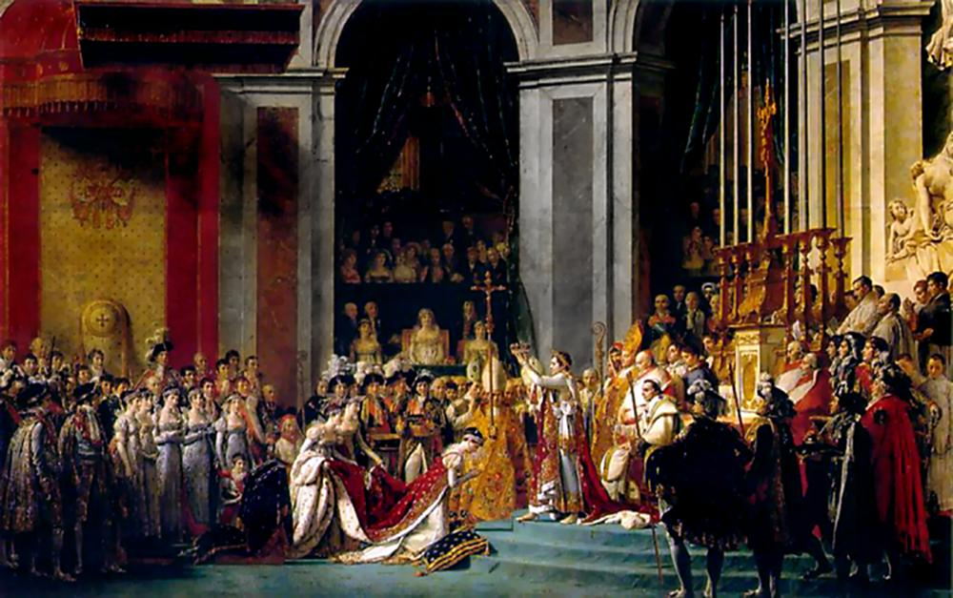
chapitre 8 ; Napoléon ; traduisez le texte en suédois : översätt texten skriftligt till svenska :

Le jeune garçon, né le 15 août 1769, s’appelle Napoléon Bonaparte. Depuis l’âge de dix ans, il est élève dans une école militaire dans le nord de la France. Il ne parle pas encore très bien le français, car il est né en Corse, et là on parle un dialecte italien. Napoléon fait une carrière militaire extraordinaire et à 24 ans il devient général. À la tête des troupes françaises, il gagne beaucoup de batailles. Bientôt, Napoléon est un homme très puissant et le 2 décembre 1804, il est proclamé Empereur des Français.
La femme de Napoléon s’appelle Joséphine. Après douze ans de mariage, le couple n’a toujours pas d’enfants. Napoléon veut absolument un fils et ils divorcent. En 1810, Napoléon épouse Marie-Louise, princesse d’Autriche. Elle a 18 ans. La cérémonie est magnifique et des milliers de Parisiens regardent le cortège. Bientôt, leur fils François Napoléon est né. L’empereur est fou de joie. Pendant vingt ans, Napoléon fait la guerre. Il gagne beaucoup de batailles, à Austerlitz, à Iéna, à Friedland. La France est maintenant le plus grand pays de l’Europe. Napoléon nomme ses frères rois et ses sœurs princesses. Mais l’invasion de la Russie en 1812 est une catastrophe. Tout change et les Français perdent des batailles. Napoléon abdique mais après un exile sur la petite île d’Elbe, il revient et attaque ses ennemis. À Waterloo, en 1815, il est battu et tout est perdu. Napoléon finit sa vie en prison sur l’île de Sainte-Hélène en 1821.

chapitre 8 ; Napoléon; version 2

*han föddes på Korsika
*paret har inga barn
*han slutar sitt liv i fängelse
*Napoléons fru heter Joséphine
*han vill absolut ha en son
*han vinner många slag
*han är utropad till kejsare över fransmännen
*han blir general
*han talar ännu inte så bra franska
*han är en mycket mäktig man
*efter tolv års äktenskap
Napoléon blir en stor kejsare
den största kejsaren i Europa
han dör på en ö
ön heter Sainte-Hélène
han är inte fransk
det är en mycket ung man
jag är galen av glädje
han vinner ofta
han förlorar ett stort slag vid Waterloo
han skiljer sig från sin fru
han har många syskon
han blir kejsare i Notre Dame
Notre Dame är en stor kyrka i Paris
Napoléon är mycket viktig i fransk historia
en av hans militärer blir kung i Sverige
han har en son
